中國文化大學113學年度第2學期交通安全教育宣導講座成果報告

114年3月24日
本校於114年3月24日0900時至1100時，假大恩館104教室，辦理113學年度第2學期交通安全教育宣導講座，邀請臺北市警察局士林分局蘭雅派出所謝孟勳警官，以「行車安全觀念」為題實施宣講，著重點於交通事故處理、路權觀念與防禦駕駛肇因分析為主軸進行宣講，提升學生對人身安全之認知。活動全程計46位同學參與，成效顯著。
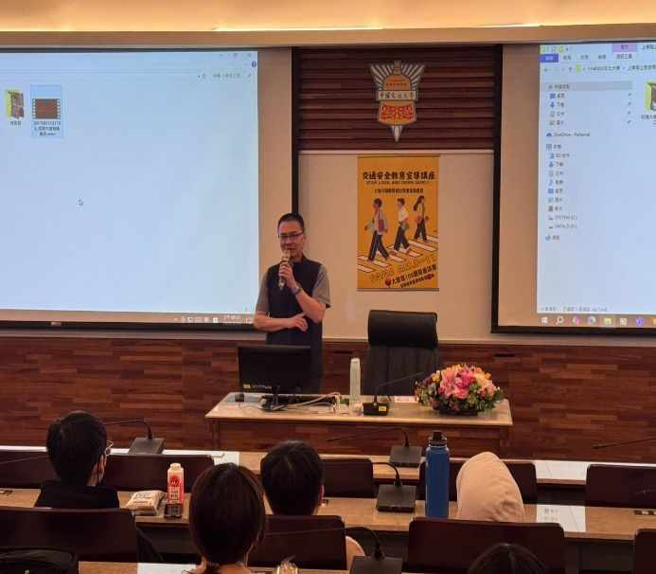 | 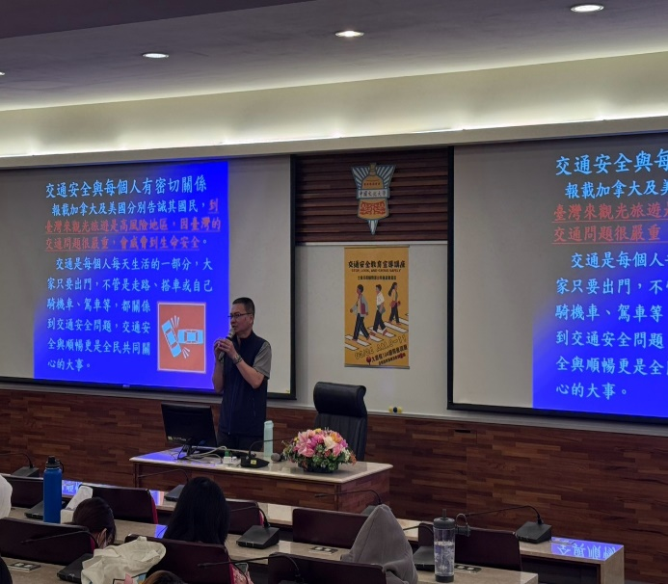
交通安全教育宣導講座 | 交通安全教育宣導講座
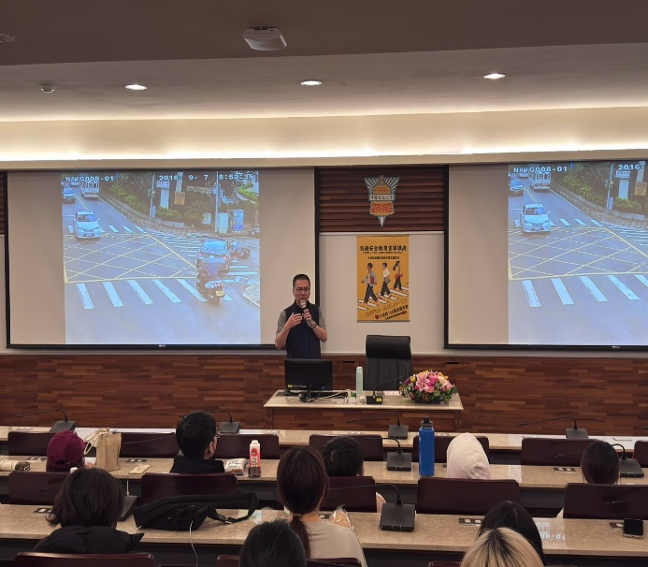 | 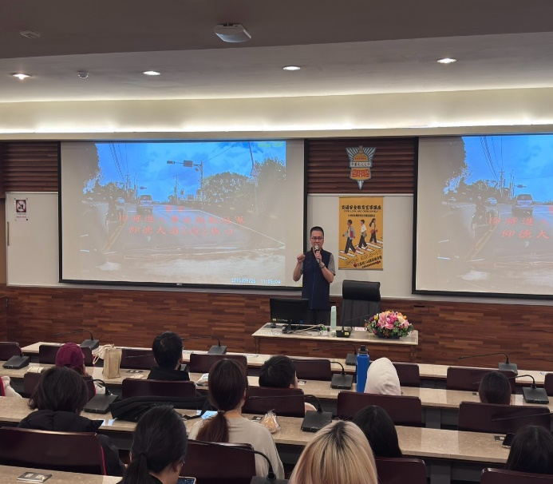
交通安全教育宣導講座 | 交通安全教育宣導講座

